**Capítulo 4**

**Experimentos y Resultados**

A continuación se presentan los experimentos que se realizaron para la implementación y validación de los métodos presentados en los capítulos anteriores y sus resultados.

Todos los métodos fueron implementados en C++ haciendo uso de librerías de software libre:

* IGSTK
* ITK
* VTK
* FLTK
* QT
* LSQRRecepies
* TetGen

La implementación y validación se realizó utilizando el hardware enlistado a continuación:

* Equipo de Computo: MACPro, 2.8 GHz, Quad-Core Intel Xeon con 16 GB de RAM.
* Ultrasonido Clínico: ALOKA 1000 con una sonda modo B de propósito general de 7.5MHz (www.hitachi-aloka.co.jp).
* Rastreador: Rastreador Óptico Polaris Spectra de NDI ([www.ndigital.com](http://www.ndigital.com)).
* *Frame Grabber*: Epiphan DVI2USB 3.0 con resolución máxima de 1920x1200 a 60 fps.

**4.1 Fabricación de fantasmas de ultrasonido**

Para realizar algunos experimentos se hizo uso de fantasmas de ultrasonido. Los fantasmas de ultrasonido son materiales con una geometría y composición específicas, los cuales emulan propiedades especificas del tejido biológico para proveer un ambiente realista para la caracterización de sistemas o algoritmos de procesamiento de imágenes médicas [1]. Las imágenes de ultrasonido de tumores de mama se caracterizan por tener un área brillante (tejido glandular) rodeando un área oscura (tumor), como se muestra en la figura 4.1.

El alcohol polivinílico (PVA) es un material popular para la fabricación de fantasmas, para su uso con imágenes acústicas obtenidas de ultrasonido o fotoacústica, ya que este posee propiedades acústicas y mecánicas similares a las del tejido; estos fantasmas han sido utilizados para la simulación de tejido en imágenes de ultrasonido, fotoacústica y elastografía óptica simulando tejido mamario, cardiaco, prostático, vascular y cerebral [2].

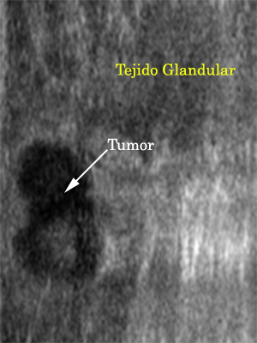

Figura 4.1 Ejemplo imagen de ultrasonido de tumores de mama.

El PVA es un polímero sintético. Cuando se encuentra en una solución liquida y se somete a ciclos de congelación y descongelación se transforma en un gel elástico semi-opaco [3]. La receta de preparación de fantasmas de alcohol polivinílico ha sido descrito por Kharine et al. y consiste de los siguientes pasos [4]:

1. Se obtiene una solución acuosa diluyendo 20% de PVA, con un grado de hidrolisis mayor a 99% y un peso molecular promedio entre 85000-140000, en agua desmineralizada.
2. Se calienta la solución hasta 95°C mientras se realiza una agitación suave y continua hasta disolver por completo el PVA en el agua.
3. Una vez disuelto el PVA se deja reposar y se vierte en el molde, con la geometría deseada, para permitir que las burbujas de aire migren a la superficie.
4. El molde con la solución reposada se inserta en un refrigerador a -20°C y se deja dentro durante 12 hrs.
5. Después se deja a temperatura ambiente durante 12 hrs.
6. Los pasos 4 y 5 constituyen un ciclo de congelamiento completo. El fantasma está listo después de pasar por 4-7 ciclos de congelamiento.

En la figura 4.2 se muestra un fantasma de PVA simulando una mama y su apariencia en una imagen de ultrasonido.

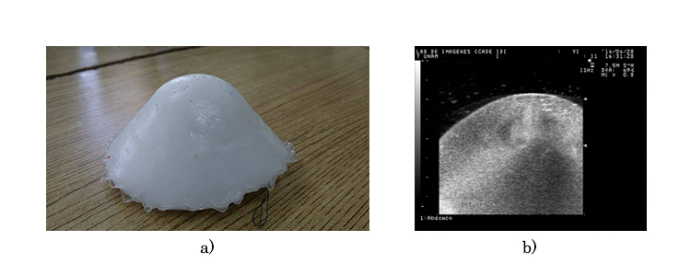

Figura 4.2 Fantasma de PVA; a) fantasma de PVA simulando una mama, b) imagen de ultrasonido de un fantasma de PVA simulando una mama.

Por otro lado hay que tomar en cuenta que el tejido de una lesión de mama ha cambiado sus propiedades y su aspecto en las imágenes de ultrasonido cambia. Por esta razón es importante utilizar un material que pueda simular estas nuevas propiedades del tejido para obtener una simulación de una mama con un tumor que se pueda visualizar de forma realista en el ultrasonido. Yen et al. hacen uso de un fantasma de silicón con diferentes densidades para simular la dureza de un tumor de mama; sin embargo en las imágenes de ultrasonido estos fantasmas de tumores no son realistas, ya que se forma una sombra acústica debajo del tumor que impide visualizar cualquier tipo de tejido o estructura que se encuentra debajo de este como se observa en la figura 4.3 [5].

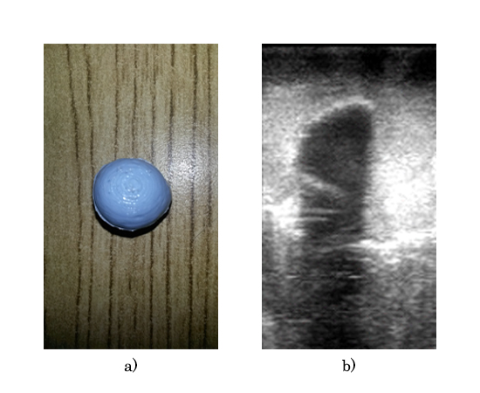

Figura 4.3 Fantasma de tumor de silicón; a) fantasma de silicón, b) imagen de ultrasonido de un fantasma de silicón dentro de un fantasma de PVA.

Ortega et al. proponen el uso de fantasmas de agar para simular las propiedades dieléctricas de los tumores de mama [6]; sin embargo, se ha comprobado que estos fantasmas reportan medidas de propagación del ultrasonido muy similares a los del tejido grasoso y tumoral [7], [8]. Los resultados de estas mediciones se muestran en la tabla 4.1 y en la figura 4.4 se muestra un fantasma de agarosa y su apariencia en una imagen de ultrasonido.

Tabla 4.1 Velocidad de propagación del ultrasonido m/s

|  |  |  |
| --- | --- | --- |
|  | Tejido Biológico [8] | Fantasma de ultrasonido [7] |
| Tumores de mama | 1559 | 1596 |
| Tejido Grasoso | 1470 | 1476 |

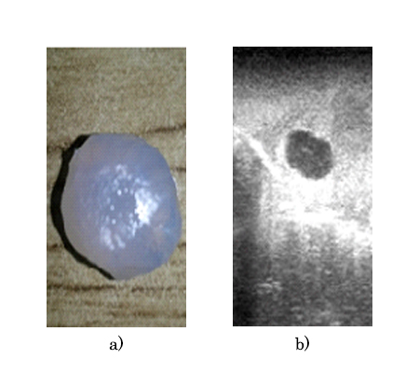

Figura 4.4 Fantasma de tumor de agar; a) fantasma de agar, b) imagen de ultrasonido de un fantasma de agar dentro de un fantasma de PVA.

Se puede observar en la figura 4.4 que los fantasmas de tumores de mama fabricados con agar tienen una visualización más realista en las imágenes de ultrasonido que los fantasmas fabricados con silicón. El agar es un polisacárido que se extrae de las algas, que es soluble en agua en temperaturas superiores a los 65°C y se gelifica entre los 17 y los 40°C [9]. La receta para la construcción de los fantasmas de agar se describe por Arce et al. y consta de los siguientes pasos [7]:

1. Se hace una solución de agarosa 0.8g de agar con 32.6ml de agua bi-destilada.
2. Se agita vigorosamente la solución por 10 minutos.
3. Se calienta la solución a 80°C. Durante el proceso de calentamiento se continúa una agitación suave.
4. Al terminar el proceso de calentamiento se retira la solución del calor, se agregan 30ml de etanol y se continúa con la agitación.
5. Se vierte la solución en el molde y se deja reposar hasta que se enfríe y coagule completamente.

Haciendo uso de estos dos fantasmas podemos generar un fantasma de ultrasonido de tumores mama con una apariencia real como se observa en la imagen 4.5.

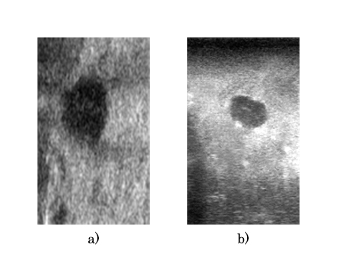

Figura 4.5 Imágenes de ultrasonido de a) mama con tumor y b) fantasma de agar (tumor) con fantasma de PVA (mama).

**4.2 Adquisición de imágenes de ultrasonido rastreadas**

Para la adquisición de imágenes de ultrasonido se utilizó un rastreador óptico Polaris Spectra de NDI y un equipo de ultrasonido Aloka SSD-1000 con una sonda 2D convencional de 7.5 MHz. El equipo de ultrasonido utilizado no cuenta con una salida de video digital, por esta razón fue necesario hacer uso de una tarjeta de adquisición Epiphan DVI2USB 3.0 para la digitalización de la señal de video del ultrasonido.

Se implementó un software en C++ para realizar la adquisición de imágenes de ultrasonido rastreadas. Para la comunicación y adquisición de datos del rastreador óptico se utilizó la librería de software libre IGSTK, la cual realiza la comunicación con los drivers del sistema de rastreo haciendo uso directo del software y clases proporcionadas por NDI. Pr otro lado, para realizar la adquisición de imágenes de ultrasonido digitales se implementaron nuevas clases las cuales hacen uso de la librería de software VTK y las clases proporcionadas por Epiphan para realizar la comunicación y adquisición de imágenes con la tarjeta de adquisición. La interfaz gráfica del software se realizó con QT (Nokia); en la figura 4.6 se muestra la interfaz gráfica del software implementado.

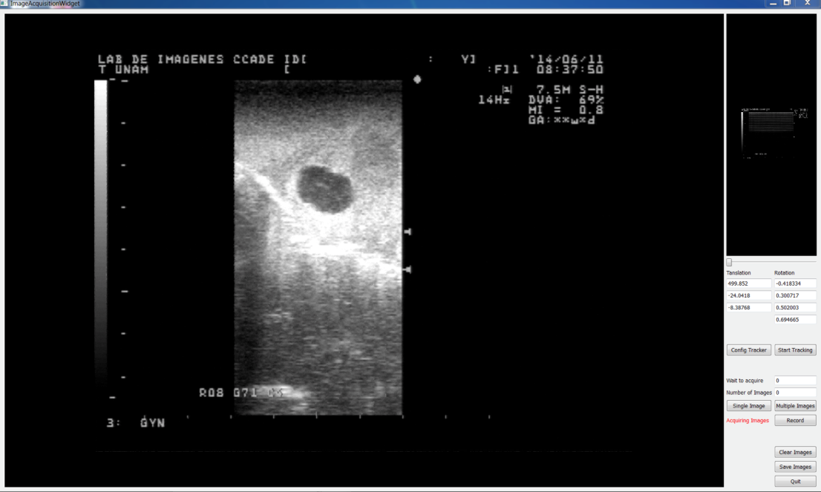

Figura 4.6 Software de adquisición de imágenes de ultrasonido rastreadas.

La tarjeta de adquisición y el rastreador óptico están configurados para adquirir datos a 60 fps, aunque solo se guarden para su posterior uso las imágenes y los datos de rastreo indicados por el usuario. El software implementado cuenta con tres modos distintos de adquisición; estos pueden ser elegidos por el usuario como mejor le convenga, dependiendo de la aplicación:

1. Una imagen: Toma una sola imagen cada vez que se le indica al software. Ideal para tomar las imágenes necesarias para la calibración de la sonda.
2. Número de imágenes: Se define el número de imágenes que se desean tomar y estas se toman continuamente en intervalos de tiempo definidos. Ideal para realizar barridos de volumen en un área preestablecida.
3. Grabación: Se toman continuamente imágenes en intervalos de tiempo definidos sin parar hasta que se le indique al software.

Una vez adquiridas las imágenes estas se guardan en disco duro para su posterior uso. Las imágenes son guardadas en formato BMP y los datos de orientación y posición de todas las imágenes se guardan en dos archivos *.txt. El archivo con datos de posición contiene 3 datos los cuales corresponden a las coordenadas $x$, $y$ y $z$ de la posición del origen del sistema de coordenadas del sensor montado sobre la sonda de ultrasonidos para cada imagen; mientras que el archivo de orientación contiene la información de orientación de cada imagen en forma de cuaterniones.

Las imágenes de ultrasonido digitalizadas provienen directamente de la salida de video del ultrasonido, esto implica que contengan información extra además de la imagen de ultrasonido como se puede observar en la figura 4.7, la cual no es de utilidad para la reconstrucción de volúmenes de ultrasonido. Para eliminar esta información se implementó un software de recorte, el cual permite realizar diferentes cortes dependiendo del rango de profundidad utilizado en el equipo de ultrasonido durante la adquisición de imágenes.

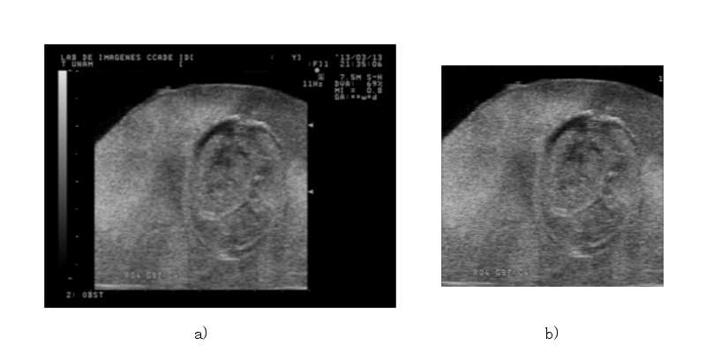

Figura 4.7 Recorte de imágenes de ultrasonido digitales; a) imagen digital adquirida y b) imagen recortada.

Este software permite la adquisición de imágenes de ultrasonido digitales rastreadas para su posterior uso en la calibración de la sonda, en la reconstrucción de volúmenes de ultrasonido o en la segmentación 2D de tumores, piel y tejido.

**4.2 Calibración de la sonda de ultrasonido**

Para realizar la calibración de la sonda de ultrasonido se implementó el método de hilos cruzados, descrito en el capítulo 2 (Ultrasonido 3D). Este método se implementó haciendo uso de las librearías VTK, para la visualización y selección del punto de cruce, y LSQRRecipes, la cual es una librería de software libre que contiene implementaciones de algoritmos para la estimación de mínimos cuadrados para diversos objetos paramétricos, incluyendo la calibración de sondas de ultrasonido.

Se construyó un fantasma de calibración el cual consiste en una con un sistema de tensión que sirve para colocar los hilos y tensionarlos hasta garantizar que estos están en contacto; este fantasma se muestra en la figura 4.8. Haciendo uso del software de adquisición de imágenes rastreadas se obtienen diversas imágenes del cruce de hilos para posteriormente realizar la selección del punto de cruce se realiza manualmente en cada imagen. En la figura 4.9 se muestra una impresión de pantalla de la interfaz gráfica creada con QT para la calibración de la sonda de ultrasonido. El programa permite guardad un archivo *.txt el cual contiene los 8 parámetros de calibración estimados.

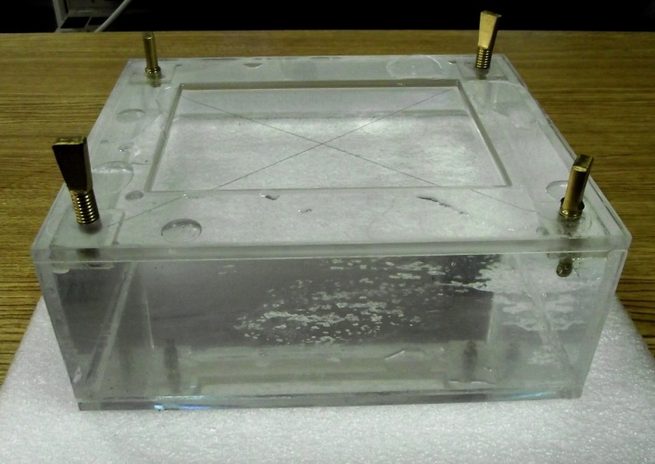

Figura 4.8 Fantasma de calibración de hilos cruzados

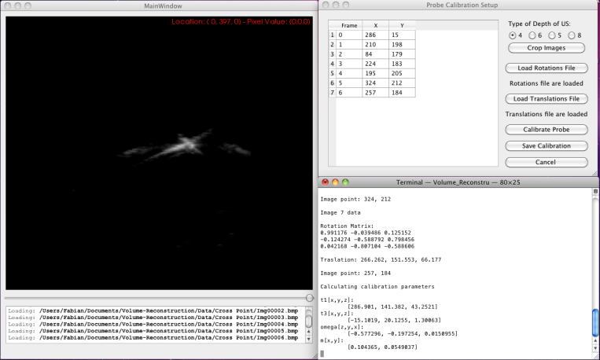

Figura 4.9 Software de calibración de la sonda de ultrasonido mediante el método de hilos cruzados

En el trabajo realizado por Prager et al., en donde se comparan diversos métodos de calibración de sondas de ultrasonido, se recomienda hacer uso de un aproximado de 50 imágenes de ultrasonido para el método de hilos cruzados, ya que un número menor de imágenes representa un mayor error de calibración y un número mayor no representa una mejora significativa en el error de calibración [10]. Para evaluar la calibración de la sonda de ultrasonido se realizaron 10 calibraciones con 50 imágenes cada una. Una vez obtenidos los parámetros $x$, $y$, $z$, $α$, $β$, $γ$, $e_{x}$ y $e_{y}$ de cada calibración se calculó el error de exactitud, precisión y repetitividad.

El error de exactitud ($E$) de la calibración se refiere al error cometido al transformar cualquier punto en el sistema de coordenadas de la imagen ($I$) al sistema de coordenadas del sensor montado sobre la sonda ($S$) mediante la transformada ${}_{}^{S}{T_{I}}$. Para calcular este error se desarrolló una metodología en la cual se toman imágenes de ultrasonido de una esfera de dimensiones conocidas, cuyo centro es rastreado como se muestra en la figura 4.10. De estas imágenes se obtiene manualmente la posición de varios puntos sobre la superficie de la esfera y se estima una esfera que se ajuste a estos datos resolviendo un sistema de ecuaciones no lineales sobredimensionado, para encontrar el centro de la esfera estimada. Estas ecuaciones se obtienen a partir de la ecuación de la esfera (ecuación 4.1), en donde $x_{n}$, $y_{n}$ y $z_{n}$ corresponden a los puntos marcados sobre la superficie; $a$, $b$ y $c$ corresponden al centro de la esfera estimada y $r$ corresponde al radio de la esfera. Una vez estimado el centro de la esfera que se ajuste a los puntos se calcula la distancia entre este y el centro rastreado, este dato se reporta como .

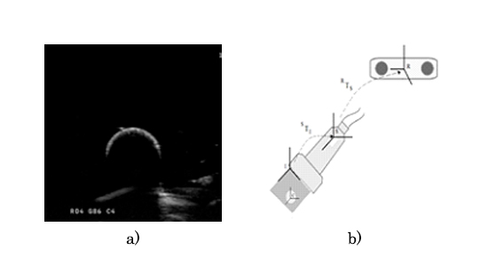

Figura 4.10. Validación de la exactitud de la calibración; a) imagen de ultrasonido de la esfera rastreada y b) diagrama del sistema de validación.

|  |  |
| --- | --- |
|  | 4.1 |

Para calcular el error de la calibración se adquirieron 10 imágenes de ultrasonido de una esfera rastreada y se segmentaron manualmente 2400 puntos sobre la superficie de la esfera para estimar una esfera del mismo diámetro que la esfera real (11.5mm) que se ajustara mejor a los puntos segmentados. Esto se realizó para 5 posiciones diferentes de la esfera. Se calculó el error de exactitud en cada una de las 5 posiciones y se obtuvo el promedio de estas para reportarlo como .

La precisión () de la calibración se refiere al error cometido al transformar un mismo punto ( en el sistema de coordenadas al sistema de coordenadas mediante la transformada visto desde diferentes planos. Para obtener el error de precisión se obtienen diversas imágenes de ultrasonido de un punto desde diferentes planos de imagen. Se transforma el punto en cada una de las imágenes y se obtiene la desviación estándar absoluta de la nube de puntos obtenida con las transformaciones, este dato se reporta como . Para conocer la precisión de la calibración no es necesario conocer la posición real del punto [11]. se calculó a partir de 25 imágenes desde diferentes vistas del cruce de hilos en el fantasma de calibración, en las cuales se segmentó manualmente el punto de cruce. Con estos datos se obtuvo una nube de puntos de la cual se obtuvo como resultado .

La precisión () de la calibración se refiere al error cometido al transformar un mismo punto ( en el sistema de coordenadas al sistema de coordenadas mediante la transformada visto desde diferentes planos. Para obtener el error de precisión se obtienen diversas imágenes de ultrasonido de un punto desde diferentes planos de imagen. Se transforma el punto en cada una de las imágenes y se obtiene la desviación estándar absoluta de la nube de puntos obtenida con las transformaciones, este dato se reporta como . Para conocer la precisión de la calibración no es necesario conocer la posición real del punto [11]. se calculó a partir de 25 imágenes desde diferentes vistas del cruce de hilos en el fantasma de calibración, en las cuales se segmentó manualmente el punto de cruce. Con estos datos se obtuvo una nube de puntos de la cual se obtuvo como resultado .

La repetitividad de la calibración se refiere a la capacidad del sistema de reproducir los resultados de una calibración. Como medidas de repetitividad de la calibración se utilizaron las desviaciones estándar () de los parámetros , , , , , , y obtenidos en diferentes calibraciones realizados con los mismo datos de entrada. Estas medidas indican una descripción de la dependencia intra-usuario del sistema. Para evaluar la repetitividad de la calibración, dos usuarios realizaron 3 calibraciones cada uno, haciendo uso de los mismos datos en todas las calibraciones. La variabilidad de los resultados de las 6 se reporta en la taba 4.2, donde se puede observar que la variación de los parámetros estimados en las calibraciones no es significativa, esto indica que la selección manual del punto de cruce de hilos no afecta el resultado obtenido, haciendo que este método no dependa del usuario.

Tabla 4.2 Repetitividad de la calibración

|  |  |  |  |  |  |  |  |
| --- | --- | --- | --- | --- | --- | --- | --- |
|  |  |  |  |  |  |  |  |
|  |  |  |  |  |  |  |  |

**4.3 Reconstrucción de volúmenes de ultrasonido**

Para realizar la reconstrucción de volúmenes de ultrasonido a partir de imágenes 2D rastreadas se implementó el método propuesto por Trobaugh et al. y descrito en el capítulo 2 (Ultrasonido 3D) [12]. El método se implementó en C++ haciendo uso de las clases de VTK para el procesamiento y visualización de los datos. El software recibe como entradas las imágenes y los datos de posición y orientación obtenidos con el software de adquisición descrito anteriormente y la calibración de la sonda de ultrasonido. El usuario debe de definir el factor de escala que se utilizara al crear el arreglo de voxeles, para definir el tamaño del voxeles en relación con el tamaño de los pixeles en las imágenes 2D. En la figura 4.11 se muestra una impresión de pantalla del software de reconstrucción de volúmenes, en el cual se puede observar que este cuenta con una visualización del volumen en 3D y por cortes; por otro lado, cuenta con un módulo de interacción básica con el volumen en el cual se puede modificar la opacidad de los voxeles y definir niveles de umbral para elegir el rango de niveles de gris que se desea visualizar. Con estas herramientas es posible realizar un análisis visual completo del volumen reconstruido. En la figura 4.12 se muestra un volumen reconstruido con este software.

Para validar la reconstrucción de los volúmenes se realizaron una serie de reconstrucciones de un fantasma de ultrasonido (Ultrasound Resolution Phantom Model 044, CIRS), el cual incluye tres conjuntos de cilindros con diferentes características. El primer grupo consiste en 6 cilindros de 1.5mm de diámetro y una separación de 12.5mm entre ellos; el segundo conjunto consiste en 0 cilindros de 3mm de diámetro y una separación de 12.5mm entre ellos; el último grupo consiste de 2 cilindros de 6mm de diámetro y una separación de 20mm entre ellos. De las reconstrucciones realizadas se obtuvieron segmentaciones manuales del diámetro horizontal y vertical de los cilindros y la separación entre ellos para obtener el error de reconstrucción, la segmentación se realizó mediante el software de acceso libre 3DSlicer (<http://www.slicer.org>). Las medidas adquiridas se realizaron dentro del plano de imagen indicado por el fabricante del fantasma como el ideal para realizar mediciones, este plano queda definido por dos líneas paralelas ubicadas sobre y debajo de los cilindros, como se muestra en la figura 4.13.

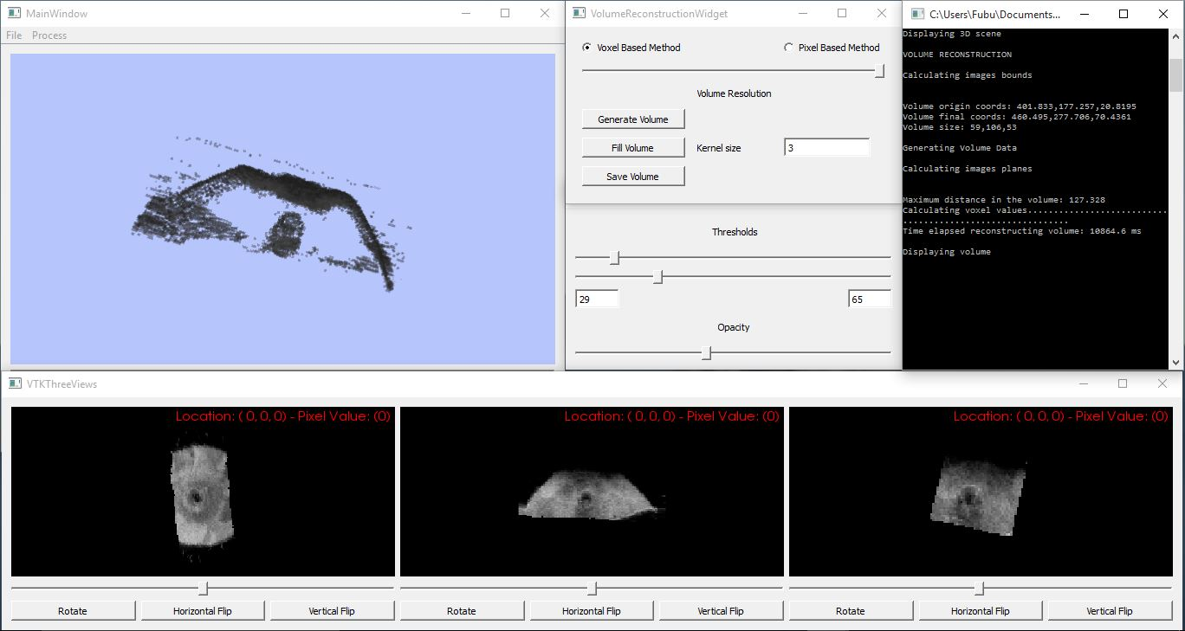

Figura 4.11. Software de reconstrucción de volúmenes de ultrasonido

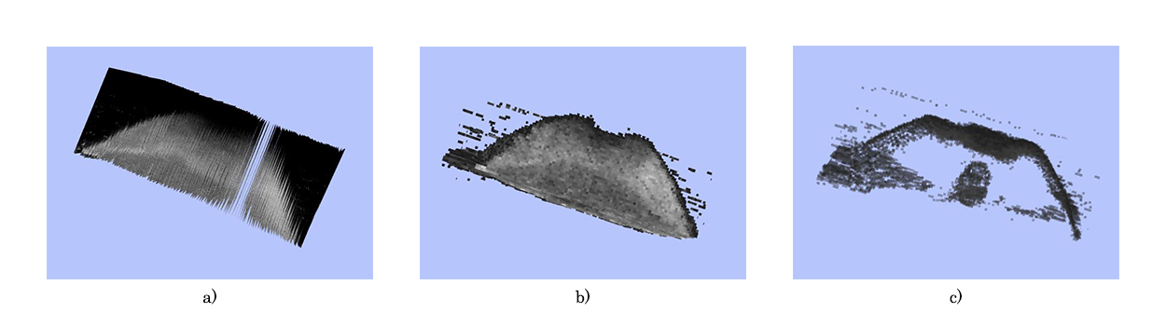

Figura 4.12 Reconstrucción de un volumen de ultrasonido; a) imágenes 2D colocadas en la posición de rastreo, b) volumen reconstruido y c) visualización de estructuras internas del volumen usando umbrales y opacidad.

Se realizaron cuatro reconstrucciones a diferentes resoluciones () de cada uno de los grupos de cilindros del fantasma de ultrasonido. Los resultados se muestran en la tabla 4.3. El promedio de error de todas las mediciones horizontales y verticales de cilindros se muestra en la tabla 4.4 y esto se reporta como el error de reconstrucción.

Tabla 4.3 Resultados de las mediciones de diámetro y separación en diferentes reconstrucciones

|  |  |  |  |  |  |  |  |  |
| --- | --- | --- | --- | --- | --- | --- | --- | --- |
| Grupo 1 | | | Grupo 2 | | | Grupo 3 | | |
| X | Y | D | X | Y | D | X | Y | D |
| 1:10 | Promedio | 12.87 | 12.86 | 19.8 | 3.25 | 2.91 | 12.43 | -- | -- | -- |
| σ | 0.18 | 0.33 | 0.00 | 0.14 | 0.29 | 0.34 | -- | -- | -- |
| 1:8 | Promedio | 13.10 | 13.35 | 19.7 | 3.15 | 3.16 | 12.5 | 1.77 | 1.70 | 12.63 |
| σ | 0.42 | 0.35 | 0.00 | 0.43 | 0.19 | 0.29 | 0.21 | 0.13 | 0.43 |
| 1:5 | Promedio | 12.7 | 12.8 | 19.8 | 3.14 | 3.06 | 12.45 | 1.73 | 1.65 | 12.32 |
| σ | 0.14 | 0.49 | 0.00 | 0.24 | 0.11 | 0.20 | 0.23 | 0.47 | 0.12 |
| 1:3 | Promedio | 12.9 | 13.15 | 19.6 | 3.32 | 3.05 | 12.48 | 1.66 | 1.43 | 12.58 |
| σ | 0.49 | 0.14 | 0.00 | 0.11 | 0.23 | 0.27 | 0.12 | 0.32 | 0.18 |
| 1:1 | Promedio | 12.5 | 12.7 | 19.8 | 3.21 | 3.03 | 12.55 | 1.69 | 1.64 | 12.60 |
| σ | 0.00 | 0.00 | 0.00 | 0.19 | 0.13 | 0.32 | 0.17 | 0.07 | 0.21 |

X: Mediciones horizontales, Y: Mediciones verticales, D: Distancia entre cilindros, --: No se pudo realizar la medición. Unidades de medida: milímetros

Tabla 4.4. Promedio de error en las mediciones horizontales y verticales de las reconstrucciones

|  |  |
| --- | --- |
| Promedio X | Promedio Y |
| 0.46mm | 0.41mm |

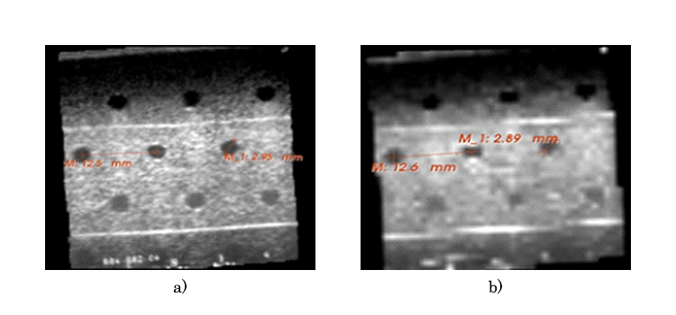

Figura 4.13 Validación de la reconstrucción de volúmenes de ultrasonido mediante la medición de distancias y diámetros en un fantasma de ultrasonido; a) mayor resolución 1:1 y b) menor resolución 1:10.

Otro aspecto importante a evaluar en la reconstrucción de volúmenes de ultrasonido es el tiempo de procesamiento. Para esto se realizaron varias reconstrucciones de un mismo objeto haciendo uso de los mismos datos de entrada pero con diferentes resoluciones y se calculó el tiempo que tardo cada una de estas reconstrucciones. Se realizaron 6 reconstrucciones de un maniquí de alcohol polivinílico con un injerto de agarosa que simula un tumor con diferentes factores de escala (. El tiempo total de procesamiento de cada reconstrucción se muestra en la tabla 4.5. Es importante mencionar que el tiempo de procesamiento de este método no solo depende de la resolución y el número de voxeles, si no también depende del número de imágenes utilizadas para la reconstrucción. Estas reconstrucciones se realizaron con 700 imágenes; sin embargo, se obtuvieron reconstrucciones aceptables del maniquí haciendo uso solamente de 130 imágenes, reduciendo así el tiempo de procesamiento considerablemente.

Tabla 4.5 Tiempos de ejecución del MBV, para una serie de 650 imágenes y diferentes resoluciones de volumen.

|  |  |  |
| --- | --- | --- |
| Resolución | Número de Voxeles | Tiempo de procesamiento |
| 1:1 | 476x882x409 | 03:44:24 |
| 1:2 | 238x441x205 | 00:27:36 |
| 1:3 | 159x294x136 | 00:08:00 |
| 1:4 | 119x221x102 | 00:03:19 |
| 1:5 | 95x176x82 | 00:01:42 |
| 1:10 | 48x88x41 | 00:00:12 |

**4.4 Segmentación de tumores de mama en imágenes de ultrasonido.**

Para realizar la segmentación de tumores de mama en imágenes de ultrasonido se implementó un método de segmentación automático basado en el propuesto por Madabhushi et al. y descrito en el capítulo 3 (Segmentación de imágenes de ultrasonido de mama) [13]. Este método se implementó haciendo uso de las librerías VTK para la visualización de las imágenes e ITK para el procesamiento de las mismas. Algunos de los algoritmos utilizados en el método de segmentación no se encuentran implementados en las clases de ITK, por esta razón fue necesario crear nuevos filtros ITK que realizaran estos procedimientos. Todos los métodos implementados se integraron en un programa que realiza la segmentación automática de imágenes de ultrasonido en 2D y 3D, en la figura 4.14 se muestra una impresión de pantalla de la interfaz gráfica del software creada con Qt.

Para obtener buenos resultados en la segmentación de tumores de mama en imágenes de ultrasonido, es importante definir cuáles son las características que se pueden extraer de las imágenes para distinguir el tumor del tejido adyacente y de las sombras acústicas. En este trabajo se realizó un estudio exhaustivo de diferentes descriptores de textura para evaluar cuál de estos mejora el contraste entre el tumor y el tejido sano y con cuál de ellos se obtienen los mejores resultados de segmentación. Por otro lado, se realiza el mismo estudio para saber si la etapa de pre-procesamiento utilizada para obtener una imagen de intensidad más homogénea y con mejor contraste mejora la segmentación o no.

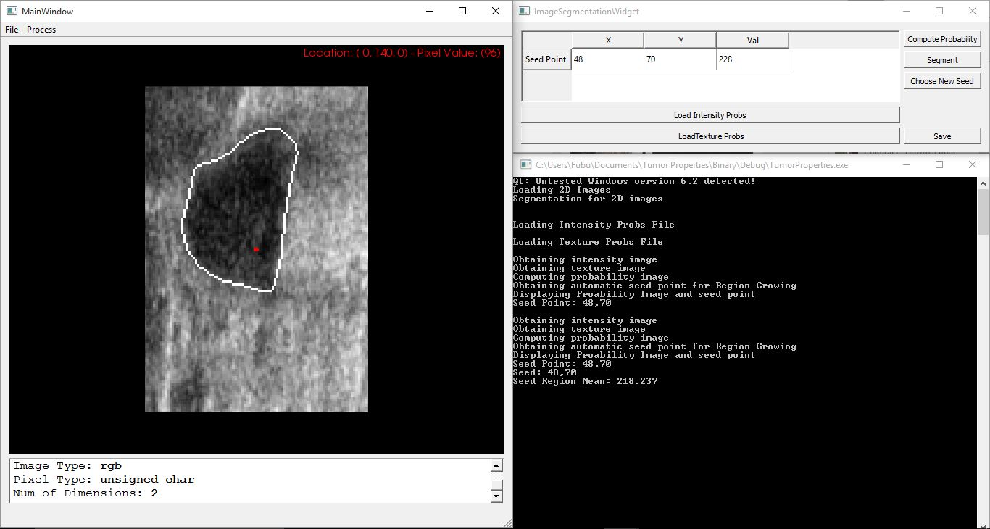

Figura 4.14 Software de segmentación de tumores de mama en imágenes de ultrsonido.

Para la evaluación de los diferentes descriptores de textura y la etapa de pre.procesamiento, así como para la evaluación del método de segmentación automático implementado, se utilizó una base de datos con 30 imágenes de ultrasonido de mama que incluyen una lesión; adquiridas con un equipo GE Healthcare Voluson 73 en el Hospital Cristiano de Changhua de Taiwan. Después de la localización manual del tumor de mama y la selección de una región de interés las imágenes fueron sometidas a una segmentación semi-automática supervisada por un especialista mediante el software de uso libre itk-SNAP, esta segmentación se utilizó como el *ground-truth* para la evaluación de los descriptores y de la segmentación.

Evaluación de los descriptores de textura y la etapa de pre-procesamiento

Para obtener imágenes de textura a partir de los descriptores mencionados en el capítulo 3 (Segmentación de imágenes de ultrasonido de mama) en la tabla 3.1, se utilizó procesamiento por pixel y los parámetros utilizados para cada descriptor fueron extraídos de los trabajos citados en la misma tabla. Debido a que los parámetros de textura caracterizan las propiedades acústicas del tejido [14], las imágenes de textura se obtuvieron a partir de la imagen original sin ningún tipo de pre-procesamiento para evitar la eliminación de cualquier información relacionada con la textura, la figura 4.15 muestra las imágenes de textura obtenidas con los diferentes descriptores de textura. Por otro lado, las imágenes de intensidad se obtuvieron utilizando un filtro anisotrópico para

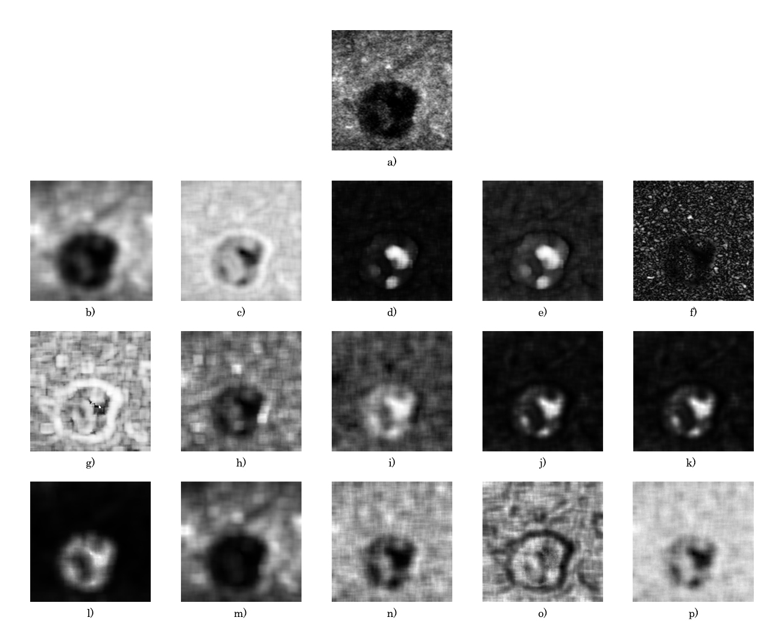

Figura 4.15 Imágenes de textura; a) imagen original; b)-f) descriptores de primer orden, b) media, c) entropía, d) curtosis, e) oblicuidad y f) varianza local; g)-k) descriptores basados en co-ocurrencia, g) entropía, h) contraste, i) homogeneidad, j) energía y k) varianza; l)-p) descriptores basados en *run-length*, l) SRE, m) LRE, n) GLN, m) RLN y p) RP.

obtener regiones homogéneas y una ecualización de histograma para mejorar el contraste entre regiones, esta etapa también se evalúa en este trabajo. La figura 4.16 muestra las imágenes obtenidas con la etapa de pre-procesamiento.

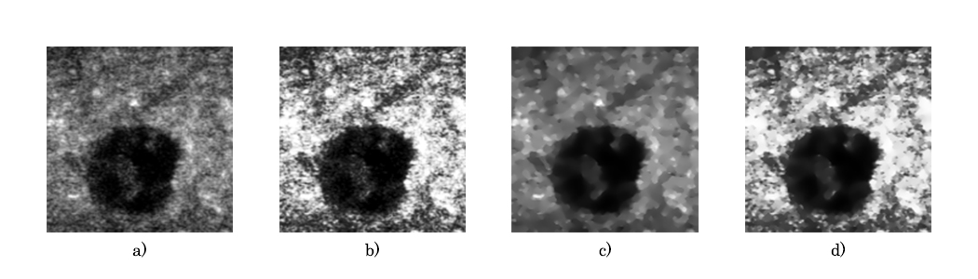

Figura 4.16 Imágenes de pre-procesamiento; a) imagen original, b) imagen don histograma ecualizado, c) imagen con filtro anisotrópico y d) imagen filtrada y ecualizada.

La medición del contraste en una imagen se puede realizar mediante diferentes acercamientos; no existe una solución estandarizada para realizar esta medición, por esto es importante incluir varios métodos para obtener una buena evaluación del contraste [15]. Para evaluar la habilidad de los diferentes descriptores de textura, enlistados en la tabla 3.1, para mejorar el contraste entre la región tumoral y el tejido adyacente se utilizaron la Razón Señal a Ruido (SNR, ecuación 4.2) y la Razón Contraste a Ruido (CNR, ecuación 4.3), ambos utilizados por Liao et al [16].

|  |  |
| --- | --- |
|  | 4.2 |
|  | 4.3 |

donde y son los promedios de los niveles de gris en la región de tumor (ROI) y el fondo (tejido adyacente); y y son las desviaciones estándar de la ROI y del fondo respectivamente.

En adición al SNR y CNR se calcularon como medidas de similitud entre histogramas la distancia de Minkowsky (MD) y la intersección del histograma (INT) entre la región tumoral y el fondo. La distancia de Minkowsky (ecuación 4.4) se utiliza comúnmente para calcular disimilitudes entre histogramas [17]. La intersección entre histogramas (ecuación 4.5) es una medida de similitud entre dos histogramas cuando el número de pixeles entre regiones es diferente, esta medida es adecuada para lidiar con cambios en escala [18].

|  |  |
| --- | --- |
|  | 4.4 |
|  | 4.5 |

donde y son los histogramas normalizados de la región tumoral y el fondo respectivamente.

Junto con el mejoramiento de contraste, otro aspecto importante a tomar en cuenta al utilizar descriptores de textura y etapas de pre-procesamiento para la segmentación de imágenes, es la habilidad de los métodos para preservar los bordes de las estructuras que se desean segmentar [16]. Para evaluar esto, se utilizó el índice de preservación de bordes (EPI, ecuación 4.6) definido como:

|  |  |
| --- | --- |
|  | 4.6 |

donde es el valor de nivel de gris del pixel en la imagen procesada y es el valor de nivel de gris en la imagen original; y se encuentran en la región de los bordes previamente segmentada en la imagen original [19].

Se compararon el SNR, CNR, DM, INT y EPI de las imágenes originales con los obtenidos en las imágenes de textura y pre-procesadas. Los descriptores de primer orden que obtuvieron mejores resultados al mejorar la imagen fue la Media del histograma con valores en DM, INT y CNR mayores a los obtenidos en las imágenes originales, sin embargo el SNR fue menor que en las imágenes originales y la habilidad para preservar los bordes fue baja; el SNR y el EPI fueron aumentados por la Entropía y la Varianza Local respectivamente, sin embargo los otros índices de mejora de contraste no obtuvieron buenos resultados utilizando estos descriptores. Excepto por la Varianza y la Energía de las matrices de co-ocurrencia todos los descriptores de textura de Haralick aumentaron significativamente el SNR; sin embargo, el DM, INT, CNR y EPI se redujeron considerablemente utilizando estos descriptores. Aunque ninguno de estos descriptores mejoro el contraste en las imágenes, la Homogeneidad obtuvo los mayores valores en todos los índices de contraste de todos los descriptores basados en el análisis de la matriz de co-ocurrencia. De todos los descriptores de textura basados en el análisis de las matrices *run-length* el SER obtuvo mejores resultados aumentando el DM, INT, SNR y el CNR de las imágenes. Al igual que en los descriptores de Haralick, ninguno de los descriptores de *run-length* fueron capaces de preservar los bordes, reduciendo el EPI significativamente.

Estos índices también se compararon con las diferentes etapas de pre-procesamiento utilizadas, con el fin de saber si este proceso aumenta el contraste en las imágenes. Todos los índices de contraste tuvieron una reducción mínima al usar la ecualización del histograma, sin embargo este proceso fue capaz de preservar los bordes e incluso acentuarlos. Por otro lado, el filtro anisotrópico aumentó todos los índices de contraste pero redujo considerablemente el EPI. La combinación de los dos métodos de pre-procesamiento, ecualización del histograma y filtrado anisotrópico, tuvo buenos resultados mejorando todos los índices de contraste y preservando los bordes de las imágenes originales.

La tabla 4.6 muestra los resultados de los índices de mejora de contraste obtenidos en las imágenes originales, mientras que la tabla 4.7 muestra cuales descriptores fueron capaces de mejorar cada uno de los índices. Los resultados del pre-procesamiento utilizado para obtener una imagen de intensidad con mayor contraste también se muestran en la tabla 4.7.

Tabla 4.6. Índices de contraste de las imágenes originales.

|  |  |  |  |  |
| --- | --- | --- | --- | --- |
| DM | INT | SNR | CNR | EPI |
| 1.4136 ±0.3264 | 0.2932 ±0.1632 | 1.7450 ±0.5285 | 1.0784 ±0.3316 | 1.0 ±0 |

Tabla 4.7 Como mejoran el contraste los descriptores de textura y métodos de pre-procesamiento

|  |  |  |  |  |
| --- | --- | --- | --- | --- |
| Índice | Tipo | | Descriptor | Valor |
| MD | Textura | Histograma | Media | 1.5460 ±0.3075 |
| Haralick | -- | -- |
| *Run-length* | LRE  SRE | 1.4811 ±0.3119  1.6217 ±0.2944 |
| Intensidad | | Filtro  Filtro + Ecualización | 1.4953 ±0.3132  1.5383 ±0.3067 |
| INT | Textura | Histograma | Media | 0.2270 ±0.1537 |
| Haralick | -- | -- |
| *Run-length* | LRE  SRE | 0.2594 ±0.1559  0.1892 ±0.1472 |
| Intensidad | | Filtro  Filtro + Ecualización | 0.2524 ±0.1566  0.2308 ±0.1534 |
| SNR | Textura | Histograma | Entropía  Curtosis  Oblicuidad  Varianza Local | 3.3629 ±1.0537  1.9337 ±0.5872  2.4845 ±0.7100  2.1388 ±0.5796 |
| Haralick | Contraste  Correlación  Homogeneidad  Varianza | 1.8608 ±0.5232  3.6850 ±0.9207  4.0034 ±0.9603  1.7103 ±0.3714 |
| *Run-length* | GLN  RLN  SRE | 2.6275 ±0.8319  2.2124 ±0.4260  3.3263 ±1.0729 |
| Intensidad | | -- | -- |
| CNR | Textura | Histograma | Media | 1.2495 ±0.3713 |
| Haralick | -- | -- |
| *Run-length* | SRE | 1.2144 ±0.3924 |
| Intensidad | | Filtro  Ecualización  Filtro + Ecualización | 1.1682 ±0.3610  1.1105 ±0.3408  1.1682 ±0.3610 |
| EPI | Textura | Histograma | Varianza Local | 1.6522 ±0.2802 |
| Haralick | -- | -- |
| *Run-length* | -- | -- |
| Intensidad | | Ecualización  Filtro + Ecualización | 1.7296 ±0.2863   * 1. 3702 |

-- Indica que ningún descriptor de esa categoría mejora el índice de contraste

La tabla 4.7 muestra que la media del histograma es el descriptor de textura de primer orden que incrementa el mayor número de índices (DM, INT y CNR) pero la razón señal a ruido y el índice de preservación de bordes son menores que en la imagen original; de todos los descriptores de textura evaluados, el único capaz de preservar los bordes fue el propuesto por Madabhusi et al [13]. Los resultados también muestran que los descriptores de segundo orden basados en la matriz de co-ocurrencia no son útiles para el mejoramiento del contraste en la imagen, ya que ninguno de estos incrementó los índices de contraste con excepción de SNR, el cual incremento considerablemente utilizando la homogeneidad y la correlación de la matriz de co-ocurrencia; analizando la ecuación 4.2, se puede observar que un SNR alto puede implicar dos cosas, el valor medio de los niveles en la región aumentó y/o la desviación estándar de la región se decremento, haciendo de la región una región más brillante y/o más homogénea; pero si el contraste entre la región y el fondo se disminuye, la visualización de la región de interés será difícil, ya que el valor medio de la región y si homogeneidad son muy similares a las del tejido adyacente. La figura 4.17 muestra como un tumor de mama con alto SNR en una imagen de ultrasonido no implica una mejor visualización de la región, donde la imagen original tiene un valor de SNR de 1.4940 y un CNR de 1.4882, mientras que la imagen de textura, obtenida haciendo uso de la correlación de la matriz de co-ocurrencia como descriptor de textura, tiene un valor de SNR de 3.2322 y un valor de CNR de 0.0744.

Con respecto a los resultados del mejoramiento de contraste utilizando los descriptores de segundo orden basados en matrices *run-length*, la tabla 4.7 muestra que el SRE incrementa todos los índices de contraste exceptuando el EPI; este descriptor de textura también es el que tiene los mayores valores en la distancia de Minkowski y la intersección del histograma, facilitando la diferenciación entre regiones utilizando sus probabilidades, ya que el histograma normalizado puede ser utilizado como la probabilidad de cada valor de gris de pertenecer a una región [20]. La figura 4.18 muestra una imagen de ultrasonido de un tumor de mama, la imagen de intensidad pre procesada y las imágenes de textura obtenidas mediante computo por pixel utilizando los mejores descriptores de cada tipo; la media del histograma, la homogeneidad de la matriz de co-ocurrencia y el SRE de la matriz *run-length*. A su vez, la figura 4.19 muestra los histogramas normalizados del fondo (rojo) y la región del tumor (azul) para cada una de las imágenes en la figura 4.18.